**Церах Степан (Cierach Stefan)**

7 октября 1792 г – вероятно, свидетель при венчании Адама Сечки с деревни Домашковичи с Зыновией Церах с деревни Домашковичи (НИАБ 136-13-894, лист 71, №17/1792-б (ориг)).

13 января 1801 г – венчание на девке Тодоре Брытко с деревни Лустичи (НИАБ 136-13-920, лист 7, №1/1801-б (ориг)).

12 октября 1801 г – крещение сына Антона Луки (НИАБ 136-13-894, лист 44об, №24/1801-р (ориг)).

12 ноября 1803 г – крещение дочери Катерыны Цецылии (НИАБ 136-13-894, лист 52об, №46/1803-р (ориг)).

1 марта 1808 г – крещение сына Леона (НИАБ 136-13-894, лист 65, №13/1808-р (ориг)).

20 апреля 1819 г – крещение дочери Катерыны младшей (НИАБ 136-13-894, лист 100об, №22/1819-р (ориг)).

**НИАБ 136-13-894:** Лист 71. **Метрическая запись №17/1792-б (ориг).**

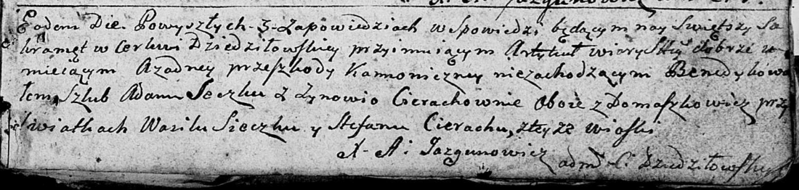

Дедиловичская Покровская церковь. 7 октября 1792 года. Метрическая запись о венчании.

Sieczka Adam – жених, с деревни Домашковичи.

Cierachowna Zynowija – невеста, с деревни Домашковичи.

Sieczka Wasil – свидетель.

Cierach Stefan – свидетель, с деревни Домашковичи.

Jazgunowicz Antoni – ксёндз.

**НИАБ 136-13-920:** Лист 7. **Метрическая запись №1/1801-б (ориг).**

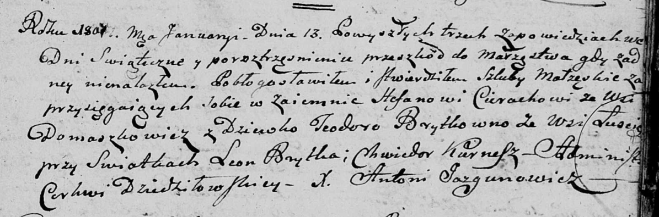

Дедиловичская Покровская церковь. 13 января 1801 года. Метрическая запись о венчании.

Cierach Stefan – жених, с деревни Домашковичи.

Brytkowna Teodora – невеста, девка, с деревни Лустичи.

Brytka Leon – свидетель.

Kurnesz Chwiedor – свидетель.

Jazgunowicz Antoni – ксёндз.

**НИАБ 136-13-894:** Лист 44об. **Метрическая запись №24/1801-р (ориг).**

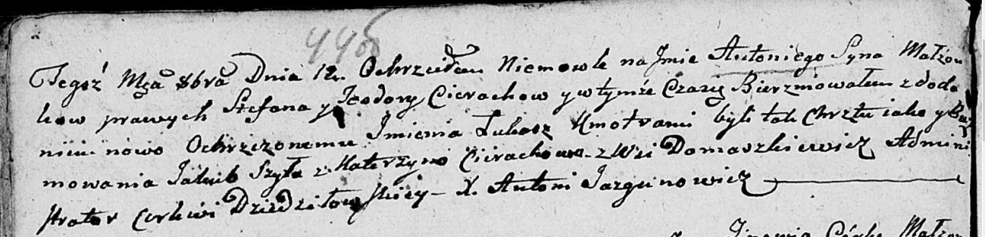

Дедиловичская Покровская церковь. 12 октября 1801 года. Метрическая запись о крещении.

Cierach Antoni Łukasz – сын родителей с деревни Домашковичи.

Cierach Stefan – отец.

Cierachowa Teodora – мать.

Szyło Jakub – кум.

Cierachowa Katerzyna – кума.

Jazgunowicz Antoni – ксёндз.

**НИАБ 136-13-894:** Лист 52об. **Метрическая запись №46/1803-р (ориг).**

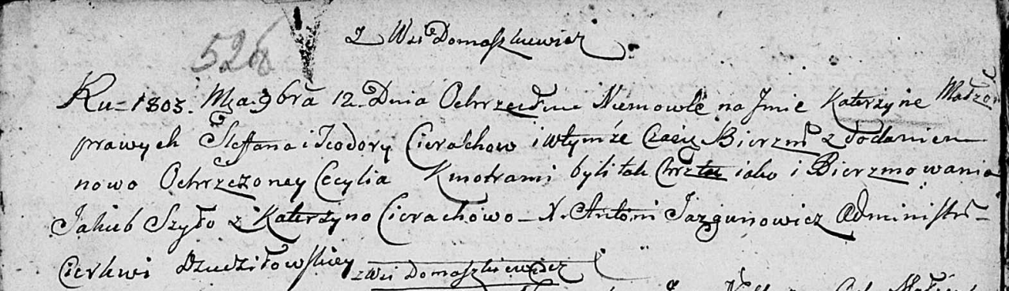

Дедиловичская Покровская церковь. 12 ноября 1803 года. Метрическая запись о крещении.

Cierachowna Katerzyna Cecylia – дочь родителей с деревни Домашковичи.

Cierach Stefan – отец.

Cierachowa Teodora – мать.

Szyło Jakub – кум.

Cierachowa Katerzyna – кума.

Jazgunowicz Antoni – ксёндз.

**НИАБ 136-13-894:** Лист 65. **Метрическая запись №13/1808-р (ориг).**

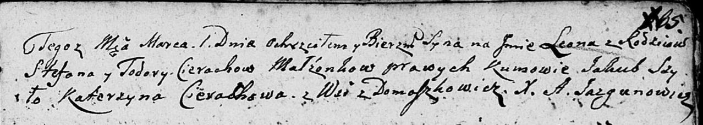

Дедиловичская Покровская церковь. 1 марта 1808 года. Метрическая запись о крещении.

Cierach Leon – сын родителей с деревни Домашковичи.

Cierach Stefan – отец.

Cierachowa Todora – мать.

Szyło Jakub – кум.

Cierachowa Katerzyna – кума.

Jazgunowicz Antoni – ксёндз.

**НИАБ 136-13-894:** Лист 100об. **Метрическая запись №22/1819-р (ориг).**

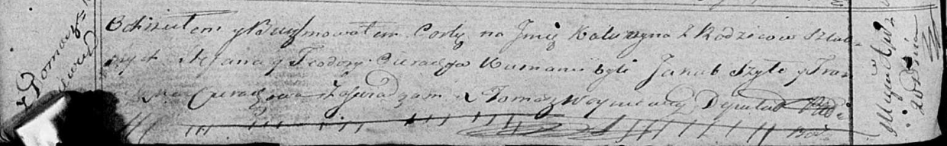

Осовская Покровская церковь. 20 апреля 1819 года. Метрическая запись о крещении.

Cierachowna Katarzyna – дочь родителей с деревни Домашковичи.

Cierach Stefan – отец.

Cierachowa Teodora – мать.

Szyło Jakub – кум.

Cierachowa Franciszka – кума.

Woyniewicz Tomasz – ксёндз.